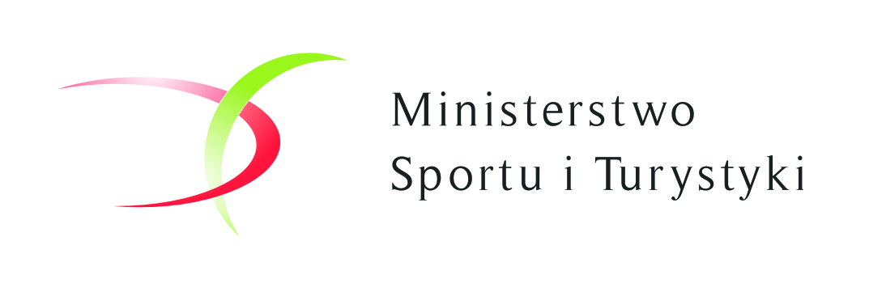 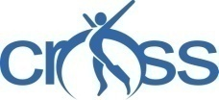

KLASYFIKACJA ZAWODNIKÓW kategorii MB-1   
 niewidomi w goglach z przewodnikiem w kontakcie stałym

**Nazwa zadania Ogólnopolskie zawody osób niewidomych i słabowidzących w nordic walking  
 Puchar Polski niewidomych i Słabowidzących w nordic walking > etap nr 2**

**Typ trasy i dystans: profesjonalna – dystans 5,0km (dwie pętle)**

**Termin miejsce i realizacji 15 – 17.09.2018r Częstochowa - Słowik**

|  |  |  |  |  |  |  |
| --- | --- | --- | --- | --- | --- | --- |
| **Nr**  **start** | **Nazwisko imię** | **Klub** | **Czas**  **[min:sek]** | **Tempo marszu**  **[min:sek/km]** | **Miejsce** | **Ilość pkt. do Pucharu Polski** |
| **13**  przew. | Janusik Krzysztof  Makowska Małgorzata | Jutrzenka Częstochowa | 33’29” | 6’41,8” | **I** | **100** |
| **48**  przew. | Ziarkowski Damian  Kozubal Janusz | AZS DSW  Wrocław | 41’54” | 8’22,8” | **II** | **80** |
| **31**  przew. | Owczarczuk Edward  Owczarczuk Anna | Victoria  Białystok | 43’40” | 8’44” | **III** | **60** |
| **29**  przew. | Modrzyński Grzegorz  Karp Dariusz | AZS DSW  Wrocław | 47’38” | 9’31,6” | **IV** | **50** |

Na podstawie wyników VIII Jurajskiego Pucharu Nordic Walking Słowik gm. Poczesna 2018r

Opracował: Zdzisław Mądry – koordynator CROSS